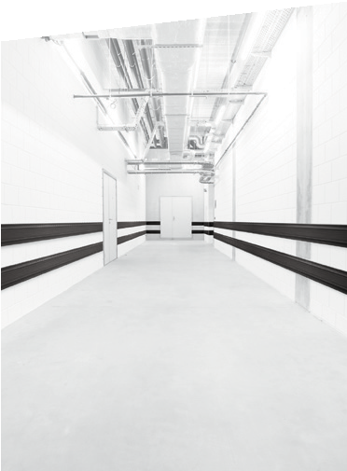
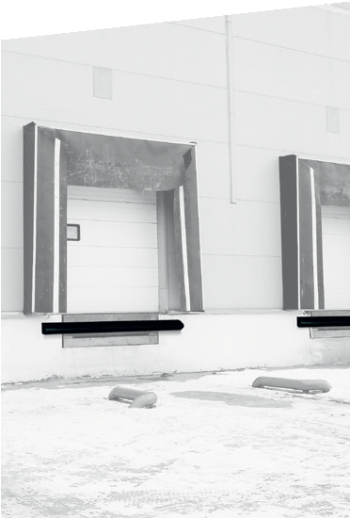

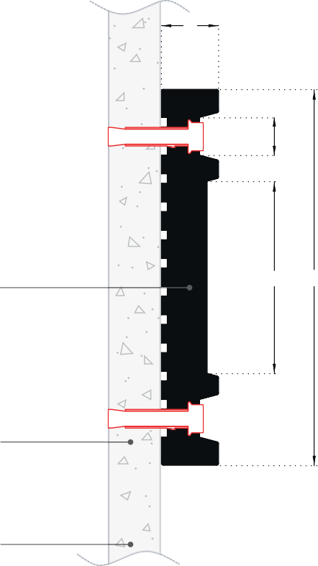

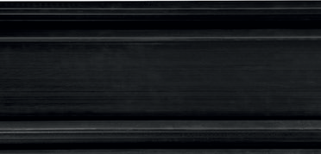
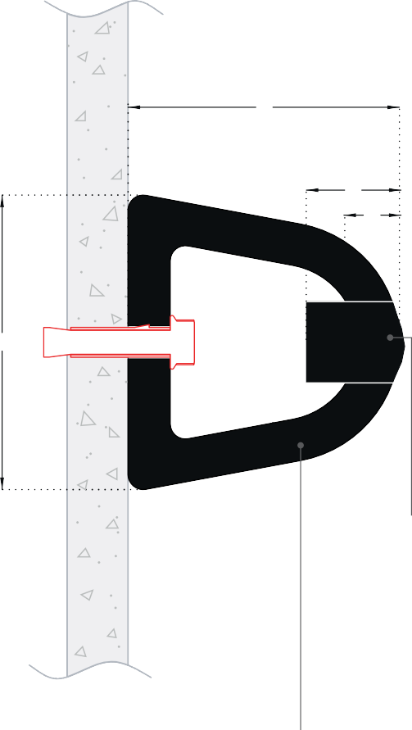



PROTECTION DES MURS

PARE-CHOCS

ELASTO'PUNCH
PLUS D'INFOS SUR
spm-international.com

30
ÉCHELLE
1:2.9
ÉCHELLE
1:2

90

DESCRIPTIF TYPE

Elasto'punch 200E Elasto'punch 100D
200E
- Description : fourniture et pose d’un pare-chocs plat de forme E en élastomère thermoplastique souple et lisse (de type Elasto’Punch 200E de SPM). Il est constitué d’un profilé d’une hauteur de 200 mm et d’une épaisseur de 15 mm à 30 mm, coloré dans la masse, ce qui lui confère d’excellentes propriétés antichocs et une bonne résistance au vieillissement et aux UV.
- Environnement : sa formulation est exempte de métaux lourds y compris de plomb & d’étain, de BPA, de PBT permettant de recycler 100 % des chutes.
- Coloris : noir
- Mode de pose : par vissage

100D
- Description : fourniture et pose d’un pare-chocs arrondi de forme D en élastomère thermoplastique souple et lisse (de type Elasto’Punch 100D de SPM). Il est constitué d’un profilé d’une hauteur de 100 mm et d’une épaisseur de 90 mm, coloré dans la masse de 14 mm d’épaisseur, ce qui lui confère d’excellentes propriétés antichocs et une bonne résistance au vieillissement et aux UV. La finition est assurée par des embouts et des obturateurs cache-vis en élastomère thermoplastique lisse.
- Environnement : sa formulation est exempte de métaux lourds y compris de plomb & d’étain, de BPA, de PBT permettant de recycler 100 % des chutes.
- Coloris : noir
- Mode de pose : par vissage

Elastomère thermoplastique souple et lisse teinté dans la masse épaisseur de 15 à 30 mm
20

100

200

30
14

100

Vis de fixation
Perçage diamètre 25 mm

Obturateur cache-vis

Béton

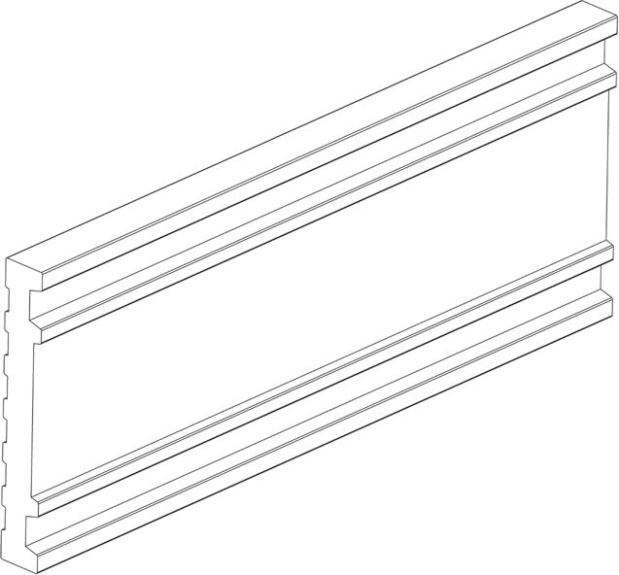
Béton
Profilé en élastomère thermoplastique lisse

Vis de fixation
Elastomère thermoplastique souple et lisse teinté dans la masse épaisseur 14 mm

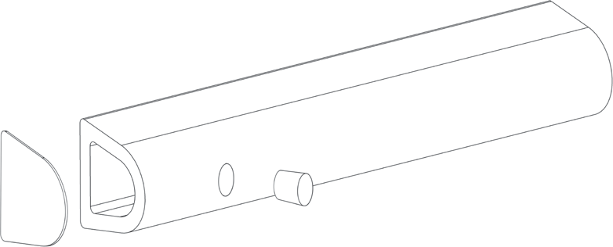
Embout en élastomère thermoplastique lisse
Profilé en élastomère thermoplastique lisse

Obturateur cache-vis en élastomère thermoplastique souple

